E’ LA VOLTA DI “AIR BELGIUM”

“Non è un segreto che operare una aerolinea in Europa è una cosa complicata. Di solito sono le aerolinee che hanno bisogno di denaro.” (1) E’ ben consapevole dei problemi che lo attendono Niky Terzakis il ceo che dirige la nuova start-up che decollerà ufficialmente il 16 aprile prossimo sulla Bruxelles/Charleroi-Hong Kong.
La destinazione prescelta per il lancio, Hong Kong, non può non far tornare in mente il tentativo fatto una decina di anni orsono dalla OASIS Airlines. Fondata nel 2005, operazioni cessate tre anni più tardi nel 2008 l’Oasis è stato uno dei vettori antesignani dei voli a basso prezzo sul long haul. All’iniziò delle operazioni un volo di sola andata (da Londra) costava 75 sterline. Quando la compagnia cessò l’attività venne comunicato che aveva accumulato in tre anni perdite per 128.2 milioni di dollari.

Non si può parlare di questa nuova aerolinea senza annotare le condizioni in cui è finito il mercato aereo belga. Fallita la storica compagnia SABENA, una delle icone fra le aerolinee mondiali (1923-2001), oggi al suo posto vola la Brussels Airlines entrata però a far parte nel 2017 della galassia Lufthansa. Quindi al di la delle alchimie cui ci hanno abituato le compagnie aeree le quali vengono spacciate essere di una certa nazionalità quando in realtà il loro intero pacchetto azionario è controllato da un investitore straniero, si può dire che fino ad oggi il Belgio non ha avuto un suo vettore nazionale.
Da questo punto di vista la compagnia AIR BELGIUM -come dice la sua stessa denominazione- si pone come una realtà prettamente belga e Terzakis lo ha voluto sottolineare: “Air Belgium sera une compagnie nationale et non francophone.” (2) Indubbiamente non può non far piacere vedere che dopo la scomparsa dai cieli del nome SABENA e la nascita di una compagnia dal nome alquanto limitativo come “Brussels Airlines” qualcuno abbia pensato che il Belgio meritasse un vettore dal nome più radicale.
Dire che la compagnia è una low cost, come abbiamo letto da più fonti, è una forzatura, basti pensare al particolare che i voli sono configurati in ben tre classi: economica, Premium economy e business. Non ci risulta che si possa parlare di low cost carrier vendendo tre configurazioni di posto.
In realtà navigando sul sito della nuova compagnia non vi è traccia del termine “low cost” bensì si può trovare parecchie volte il termine premium. Indubbiamente anche la scelta di operare su Charleroi ha contribuito a fornire l’impressione che il vettore fosse un emulo di Ryanair sul lungo raggio, ricordiamo infatti che questo scalo a una quarantina di km dalla Capitale è stato scoperto e portato al successo dalla compagnia irlandese di O’Leary. La BSCA (3) che dirige l’aeroporto ha emesso un comunicato avvertendo dei cambiamenti messi atto in occasione dell’avvio di quelli che rappresenteranno i suoi primi servizi intercontinentali:
“The airport will be changing its infrastructure in such a way that it will be able to welcome Air Belgium and its fleet of four A340-300 airplanes, with gradual deliveries starting from mid-February 2018. The airport will be pulling out all the stops to welcome every passenger in optimal circumstances.
A Premium terminal will be created at the current Terminal Sud (Executive Aviation Terminal) to meet the needs of business and premium class travelers. Before check-in, they will be able to use the parking and be on the plane within twenty minutes, including the Border and Customs checks and boarding. The full service Business Lounge will offer extensive comfort options for passengers who wish to work or relax before their flight. Construction will start at the end of May and take a year to be completed. In the meantime, BSCA will be providing temporary solutions to guarantee the comfort of the travelers from the very first flight.”
Sarà un caso ma dal 25 marzo scorso la Cathay Pacific ha inaugurato quattro voli settimanali sulla tratta Hong Kong Bruxelles, atterrando comunque al National-Zaventem.

La Air Belgium è una compagnia controllata al limite del possibile (49,995%) da imprenditori extra UE, ovvero una società denominata Aviation Investment Holding NV dietro alla quale vi sono interessi russi e cinesi, gli altri come da prammatica sono investitori belgi.
Abbiamo più volte spiegato che per poter disporre di diritti di traffico “UE” la maggioranza degli azionisti deve essere di un paese comunitario ed ecco appunto spiegato quel 50,005 per centro di controllo azionario belga fra cui troviamo la Societe Regionale d’Investissement de Wallonie NV con il 12,501%.
In realtà una compagnia denominata Air Belgium era già attiva dal 1979 su destinazioni leisure, ma nell’ottobre del 2000 i voli era stati sospesi e in pratica la compagnia aveva cessato le attività.
E’ stato nell’estate del 2016 che Niky Terzakys ha iniziato ad avviare le pratiche per il rilancio del vettore. L’inaugurazione dei servizi era inizialmente prevista per l’ottobre 2017 ma si è dovuto attendere fino a marzo di quest’anno quando il vettore ha ottenuto l’AOC dalle autorità belghe.

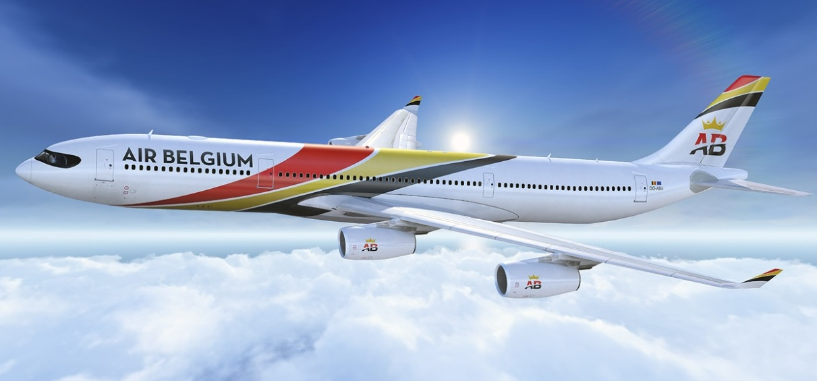

La compagnia parte con un capitale di 20 milioni di euro e dispone attualmente di due A340 che dovrebbero presto salire a quattro.
La scelta di Charleroi indubbiamente limiterà di molto il feederaggio di altre aerolinee a favore di Air Belgium. Tuttavia ricordiamo che su questo aeroporto, ove Ryanair ha impiantato la sua prima base continentale, nel 2017 sono transitati 7.698.000 passeggeri e oltre al vettore irlandese volano anche la TUI fly e la Wizzair.
Il tentativo dopo le brutte notizie provenienti da un'altra recente startup, Norwegian Airlines, che ha chiuso i conti del 2017 in rosso, andrà valutato soprattutto per il prodotto che si riuscirà ad offrire tenendo conto del numero limitato di aeromobili operativi e della concorrenza condotta da LH avvalendosi di Brussels Airlines.

(1) http://www.scmp.com/news/hong-kong/economy/article/2136703/mystery-hong-kong-investors-bet-low-cost-start-carrier-air ; “ Mistery Hong Kong investors bet on low cost start-up carrier Air Belgium”
(2) TVcom Brabant Wallon “Mont-Saint-Guibert : entretien avec Niky Terzakis, le CEO de Air Belgium
(3) BSCA, Brussell South Charleroi Airport

6 Aprile 2018

www.aviation-industry-news.com

